1.ДЕНЬ
1.Русский язык
Выполни морфемный разбор слов, подбери к каждому прилагательному существительное.
Костистый,автомобильный,январский,тенистый,тенистый,разговорчи
вый,счастливый,шумный,правдивый,ленивый,длинный,сонный,лучистый,
обидчивый, приветливый,зеленоватый.
2.Выполни фонетический разбор.
Лесной,январь.

МАТЕМАТИКА.
1.Составь таблицу и реши задачу.
Реактивная установка БМ-8 выпускает 16 снарядов за 10 секунд. Сколько снарядов она выпустит за 20секунд, если выпускает одинаковое количество снарядов?
2.Реши примеры в столбик.
5928:48
4845:85
9165:65
4085:44
5452:58
6405:97
8277:89
Расставь порядок действий, найди значение выражений.
480 : 6 + 360 : 12 =
(10200 – 9356) ∙ (81 – 75) =
2448 : 6 + 1854 : 6 =
2758 – 345 ∙ 6 + 369 =
8 ∙ (900000 – 896507) : 4 =

2 ДЕНЬ.
Русский язык
1.В данном предложении найди слово, в котором все согласные звонкие. Выпиши это слово.Выполни синтаксический разбор предложения. Надпиши над каждым словом какой частью речи является.
Бабушка вырастила прекрасные плетистые розы.

2.Озаглавь текст.Опредили и главную мысль текста, составь к нему план.Найди прилагательные связанные с существительными,разбери их. Укажи род,число, падеж,склонение.
Ночная лампочка освещает спящую в кровати девочку. Девочка лежит, прижимая к себе игрушечного медвежонка.
Медвежонок верно служил маленькой хозяйке. Вместо блестящего чёрного пластмассового носа у него красовалась пуговица. Лапа была аккуратно заштопана светлыми нитками. Густой ворс местами совсем вытерся. Мишка, видно, не раз терял голову. Сейчас его круглая голова с торчащими ушами была пришита чёрными нитками чуть набок. Это придавало Мишке задумчивое выражение.

МАТЕМАТИКА
1.Расставь порядок действий, найди значение выражений.
60997+ (6012+6228)=
484*2+ 485*2=
9805+14651:7=
82213*3-12240:3=
8130 : 3 – 2640 : 10 =
(35400 + 83915) : 5 ∙ 3 =
3152 : 8 ∙ 100 =
40018 – 725 ∙ 10 : 5 =
838008 : 9 – 410960 : 8 =
2.Реши примеры в столбик.
8658:4=
6715:79=
9841:87=
4902:86=
6794:86=
6084:78=
8428:98=

3 ДЕНЬ
Русский язык.
1.Определи какой частью является каждое из однокоренных слов. Определи род, число,падеж,склонение имен прилагательных.
Зелень травы, зелёная листва, зеленеют весной.Грустное настроение, грусть в глазах, грустно смотрит, грустить о родине.Звонко поёт, звонят в дверь, звонкий голос, звон колоколов.
2.Выполни морфемный и морфологический (памятка по разбору в учебнике «Русский язык 2 ч. Канакина В.П., В.Г.Горецкий» стр.146-147.) разбор слова. Гнездышко.

МАТЕМАТИКА
1. Составь таблицу и реши задачу.
В первых классах школы учится всего 75 детей. В каждом классе по 13 девочек и 12 мальчиков. Сколько всего девочек и сколько мальчиков в первых классах?
2.Найди значение выражений. Реши примеры в столбик, указывая порядок действий.
22857:57+15719-36960:4=
48 048:6-120*50=
14021:7-8*150=
13640 : 4 – 6400 : 10 =
(90 – 42 : 3 ∙ 2) : 2 =
(2700 – 30) ∙ (40 – 32) =
(5600 – 12240 : 3) + 145 =
400000 – 702 ∙ 5 : 10 =

4 ДЕНЬ.
РУССКИЙ ЯЗЫК.
1.Озаглавьте.Определите тему и главную мысль текста. Найдите имена прилагательные. В каком числе они употреблены?
Кругом белые снега, косые сугробы. Построил я избушку-кормушку, насыпал крошек да семени. Любуюсь, как жалуют ко мне в гости живые цветы. Вот стайкой опустились синицы. Грудки¹ у них ясные, жёлтые. Кажется, будто солнечные зайчики по веткам запрыгали. За синицами прилетели пёстрые щеглы, голубые поползни, коричневые свиристели. А когда закачаются на кустах снегири, то словно красные маки распустятся. Поглядишь — и будто теплее станет.

2. Выполни морфемный и морфологический (памятка по разбору в учебнике «Русский язык 2 ч. Канакина В.П., В.Г.Горецкий» стр.146-147.) разбор слова. Кладовая

МАТЕМАТИКА
1.Составь таблицы и реши задачи.
А) В 2-х книгах 312 страниц. Первую книгу мальчик читал 8 дней, а вторую 5 дней, прочитывая каждый день одинаковое количество страниц. Сколько страниц в каждой книге?

Б) Хозяйка сварила варенье из 12 кг клубники и 4 кг вишни, расходуя на каждую банку
одинаковую массу ягод. Всего у неё получилось 8 банок. Сколько банок каждого варенья она сварила?

2.Реши примеры в столбик.
4442:68=
8452:87=
8084:94=
4864:76=
4582:79=
5208:94=
5766:62=
Расставь порядок действий, вычисли значение выражений.
7800 – (398 + 507 ∙ 6) =
15 ∙ (54 3 – 84 : 7) =
190 ∙ 2 + (32148 – 16) =
73460 : 5 + 454 ∙ 4 =
8 ∙ (900000 – 896507) : 4 =

5 ДЕНЬ.
Русский язык.
1.Выполни морфемный разбор слов.
Гладкий,правительственное,заводной,инженерный,пассажирский,затерянный,сыпучий,прекрасный.
2. Выполни морфемный и морфологический (памятка по разбору в учебнике «Русский язык 2 ч. Канакина В.П., В.Г.Горецкий» стр.146-147.) разбор слов. Сыпет,завод.
МАТЕМАТИКА.
1. Заполни пропуски нужными числами:
Периметр прямоугольника со сторонами 2 см и 4см5мм равен _________см.
Длина стороны квадрата площадью 36 см² равна ________см.
Если площадь земельного участка прямоугольной формы 3200 м², а его длина 80 м, то ширина участка равна ……..м.
Площадь квадрата со стороной 4 см равна ___________.
2.Реши примеры в столбик.
4567:29=
89952:96=
8190:45=
7368:24=
8640:96=
1428:42=
Расставь порядок действий, вычисли значение выражений.
69580 : 7 – 14280 : 6 =
14110 + 801 : 9 – 7604 =
235 + 4 ∙ (536 : 8) =
12 ∙ (53 – 48) – 84 : 7 =
400000 – 702 ∙ 5 : 10 =

6 ДЕНЬ
Русский язык
- А)Озаглавь текст. Найди в тексте предложение с однородными сказуемыми,выполни его синтаксический разбор .
Б)Выполни синтаксический разбор 1 предложения, надписывая части речи над каждым словом.

Если бы вы жили в маленьком городке далеко от столицы, ваше сердце тоже билось бы сильнее в этот день.В город вошёл бродячий цирк. Уже больше недели пестрели афиши.
И вот медленно движутся повозки с разным скарбом: тюками, ящиками, бочками, клетками. Ведут слона. В клетках тяжело дышат львы, вертятся и кричат громкими голосами разноцветные попугаи.
Цирк остановился на выгоне, где пасутся коровы. Они мычат от страха и сбиваются в кучу.
K вечеру поставят шатры для утреннего выступления. Но уже сейчас толпы зевак торопятся к цирку.

2. Выполни фонетический разбор.
Разноцветные,движутся.
МАТЕМАТИКА
1.Рассмотри рисунок и установи закономерность. 1 Сколько различных прямоугольников изображено на рисунке?
Выбери фигуру которую надо записать вместо вопросительного знака.Запиши ее номер в пустую клетку на рисунке.
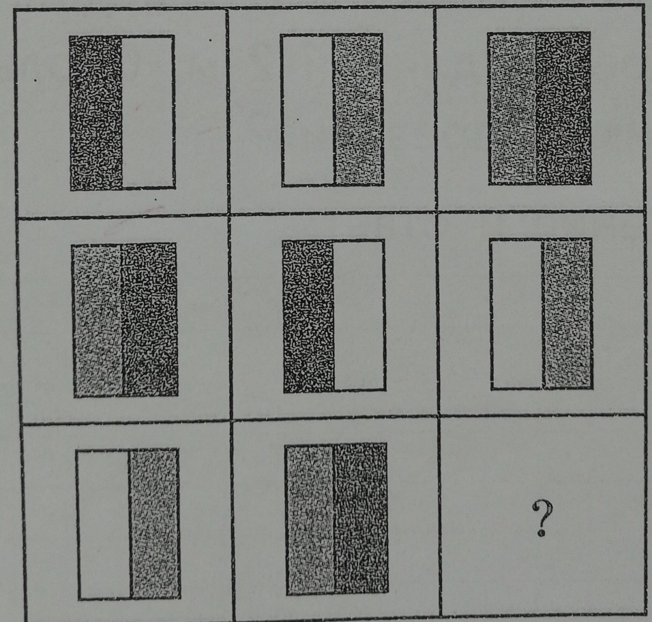
1.Составь таблицы и реши задачи.
В 9-ти клетках 20 серых и 25 белых кроликов. Сколько клеток с серыми и сколько клеток с белыми кроликами?
В нескольких дворах установили 30 скамеек: по 2 зелёных и 4 коричневых в каждом дворе. Сколько всего было зелёных и сколько коричневых скамеек?

7 ДЕНЬ
Русский язык.
1. Составьте и запишите словосочетания с каждым именем прилагательным и подходящим по смыслу именем существительным из скобок.
Просклоняй ( по падежам) 3 любых словосочетания.
Дождево́й, дождли́вый (утро, зонт).
Гро́зный, грозово́й (облако, оружие).
Оби́дчивый, оби́дный (слово, человек).
Умный, умственный (труд, животное).
Запа́сливый, запа́сный (человек, выход).

2.Выполни морфемный и морфологический (памятка по разбору в учебнике «Русский язык 2 ч. Канакина В.П., В.Г.Горецкий» стр.146-147.) разбор слов. Трусливым,холодный
МАТЕМАТИКА
- Преобразуй в числа.
Сколько кг в 15 т?
Сколько мин в 3 ч?
Что больше: 300 минут или 5 часов?
Увеличь величину 19 км 700 м на 500 м.
На сколько разность чисел 560 и 230 меньше, чем их сумма?
айди 2/3 от суммы чисел 240 и 360.
Сколько см в 5 м 6 дм?
Найди 5/8 от числа 6400.
Найди 3/7 от числа 49000.
Увеличь число 170 на 5 сотен, на 100 единиц.
Сколько часов в 420 минутах?
Задумано число. Его 1/4 часть равна числу 40. Какое число было задумано?
Найди 5/7 от суммы чисел 485 и 187.
Найди 7/8 от разности чисел 296 и 56.
2. Расставь порядок действий. Найди значение выражения:
80115 : 3 ∙ 10 =
40471 ∙ 2 – 4503 ∙ 7 =
400 – (64 + 36) : 10 ∙ 15 =
7020 ∙ 6 + 2090 ∙ 5 =
4600 – (7000 – 308 ∙ 6) : 2 =
69580 : 7 – 14280 : 6 =
14110 + 801 : 9 – 7604 =
235 + 4 ∙ (536 : 8) =
12 ∙ (53 – 48) – 84 : 7 =
400000 – 702 ∙ 5 : 10 =

